MOÇÃO Nº 343/2020

Manifesta apelo ao Poder Executivo Municipal, para realizar em caráter de urgência serviços de contenção de erosão e calçamento às margens do Córrego Mollon, no final da Av. Porto Ferreira, precisamente no trecho da Rua Divinolândia, no bairro São Joaquim, neste município.

Senhor Presidente,
Senhores Vereadores,

CONSIDERANDO que os moradores do bairro São Joaquim e este vereador se demonstram preocupados com a atual situação das margens do Córrego Mollon, mais precisamente no trecho da Rua Divinolândia, no bairro São Joaquim,

CONSIDERANDO que as margens do Córrego apresenta grande erosão, trazendo insegurança e riscos de acidentes físicos e materiais aos moradores próximo ao local como as crianças, pois o terreno é irregular, haja vista a falta de calçada e guarda-corpo;

CONSIDERANDO que esta é uma reivindicação antiga da população, aliás, desde o início do mandato desde parlamentar vem sendo objeto de proposituras, conforme as Indicações nº 27,171, 398, 1958, 2981, 4943, 5656, 5748, todas de 2017 e outras, porém, sem atendimento até a presente data; como foto abaixo.
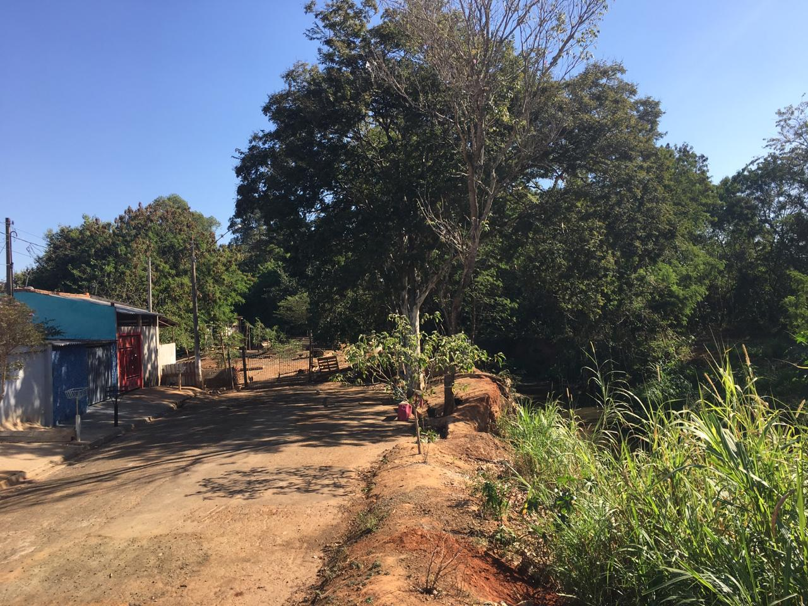

CONSIDERANDO por fim, que o problema se agrava a cada dia mais e pode se tornar ainda mais perigoso, devido à estação das chuvas que irá se iniciar em breve, necessitando assim de ações urgentes por parte do Poder Executivo Municipal;

Câmara Municipal de Santa Bárbara D´Oeste “Palácio 15 de Junho” Ante o exposto e nos termos do Capítulo IV do Título V do Regimento Interno desta Casa de Leis, a CÂMARA MUNICIPAL DE SANTA BÁRBARA D’OESTE, ESTADO DE SÃO PAULO, apela ao Poder Executivo Municipal para realizar em caráter de urgência serviços de contenção de erosão e calçamento junto às margens do Córrego Mollon, no final da Av. Porto Ferreira, mais precisamente no trecho da Rua Divinolândia, no bairro São Joaquim, neste município.

Plenário “Dr. Tancredo Neves”, em 07 de agosto de 2020.

JESUS VENDEDOR

-Vereador-

